第二单元达标检测卷
时间：60分钟 满分：100分
一、基础训练营(46分)
1．比一比谁的汉字写得漂亮。(6分)
máo jīn zhuànɡ ɡuān huà féi
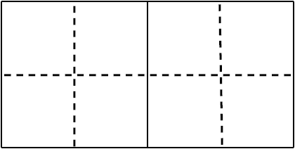
pénɡ you xīn kǔ huí ɡuī
2．写出下列汉字的部首和除去部首的笔画数。(8分)
园( )( ) 领( )( ) 孔( )( )
群( )( ) 熊( )( ) 歌( )( )
农( )( ) 季( )( )
3．查字典填空。(4分)
我不认识“紫”这个字，我可以用(部首 音序)(打“√”)查字法查出它的读音，先查部首______，再查______画，最后在字典中就可以知道“紫”的音节是______。
4．在错别字下画上“——”，并把正确的字写在“( )”里。(9分)
花圆( ) 同钱( ) 升其( )
梧铜( ) 风叶( ) 白扬( )
洼花( ) 能猫( ) 哥声( )
5．词语搭配。(5分)
例：一(艘)军舰 一( )石桥 一( )翠竹
一( )“红领巾” 一( )杨树林 一( )鱼塘
6．按要求连一连。(4分)
①孔雀 ②黄鹂 ③大雁 ④天鹅

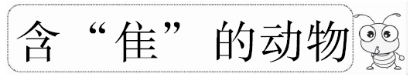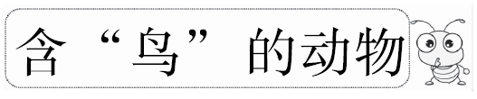

⑤老鹰 ⑥锦鸡 ⑦麻雀 ⑧野鸭
7．选词填空。(只填序号)(6分)
①杨树 ②榕树 ③农民 ④棉衣 ⑤棉花 ⑥稻子
辛苦的______ 高高的______ 粗壮的______
雪白的______ 金黄的______ 又暖又轻的______
8．选词填空。(只填序号)(4分)
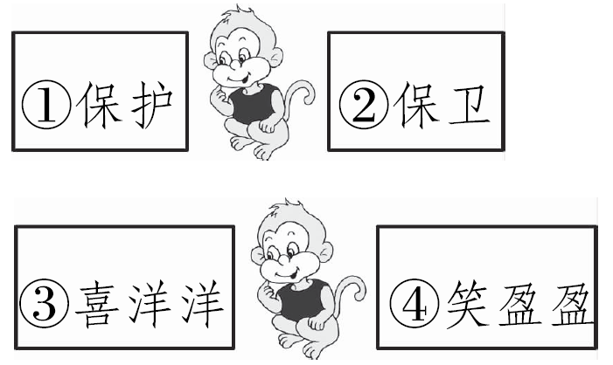
(1)( )动物是大事。
(2)( )祖国责任大。
(3)农民虽忙，心里却是( )。
(4)老师( )地走进了教室。
二、综合展示厅(6分)
9．读儿歌，想一想，做一做。
你拍九，我拍九，
人和动物是朋友。
你拍十，我拍十。
保护动物是大事。
人和动物是朋友，我们要保护动物。请设计一个爱护动物的公益广告牌。
三、课本直通车(18分)
10．部首查字法排排队。(4分)
( )快快快，快快翻，找到正门找到家。
( )定部首，数笔画，部首目录找到它。
( )部首外，有几笔，检字表中找门牌。
( )看拼音，读拼音，认识生字记住形。
11．连一连，读一读。(8分)
(1)十年树木 叶落归根
树高百尺 百年树人
树无根不长 人老百事通
树老半空心 人无志不立
(2)七月 寒梅斗冰霜
九月 茉莉花如雪
冬月 菊花姿百态
腊月 水仙案头供
12．填一填，读一读。(6分)
(1)________________________，勿施于人。
(2)与朋友交，________________________。
(3)不以规矩，________________________。
四、阅读检阅台(15分)
十二月水果歌
正月甘蔗(zhè)节节长，二月青果两头黄。
三月梅子酸汪汪，四月枇杷(pí pɑ)如蜜糖。
五月杨梅红如火，六月莲蓬水中央。
七月荔(lì)枝人人爱，八月龙眼装满筐。
九月香蕉双头翘，十月金橘(jú)满园香。
冬月柑(ɡān)树挂灯笼，腊月柿子红彤彤。
13．仿写。(4分)
红彤彤 ____________ ____________
红如火 ______如______ ______如______
14．连一连。(5分)
三月 莲蓬 酸汪汪
六月 梅子 水中央
八月 枇杷 满园香
四月 金橘 装满筐
十月 龙眼 如蜜糖
15．填空。(6分)
“四月枇杷如蜜糖”是说枇杷味道很________。
“五月杨梅红如火”是说成熟的杨梅色泽像__________一样红。
“冬月柑树挂灯笼”是说柑子丰收时像挂起的__________。
五、习作百花园(15分)
16．图中分别是哪两个季节的田野景色？图中的景物有什么特点？农民伯伯正在做什么？他们的心情是怎样的？
第二单元达标检测卷
一、1.毛巾 壮观 化肥 朋友 辛苦 回归
2. INCLUDEPICTURE "E:\\分类文件\\2018秋\\RJ\\2R\\口.TIF" \* MERGEFORMATINET  4 页 5 子 1 羊 7 灬 10 欠 10
冖 4 禾 3
3．部首√ 糸 6 zǐ
4．圆 园 同 铜 其 旗 铜 桐 风 枫 扬
杨 洼 桂 能 熊 哥 歌
5．孔 丛 群 片 方
6．
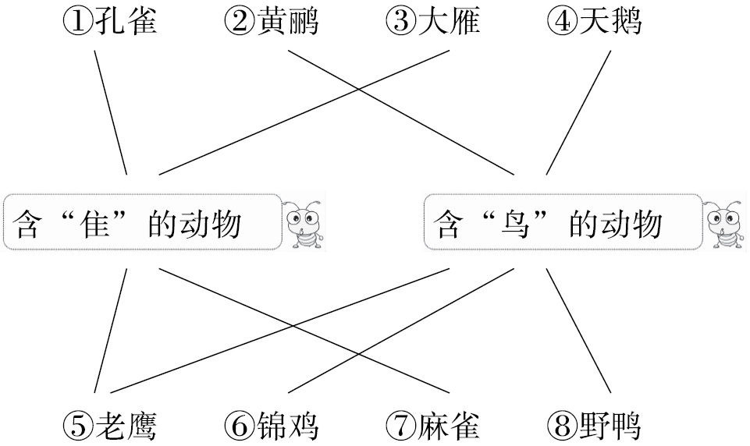
7．③ ① ② ⑤ ⑥ ④
8．(1)① (2)② (3)③ (4)④
二、9.爱护动物，就是爱护我们自己。
三、10.3 1 2 4
11．
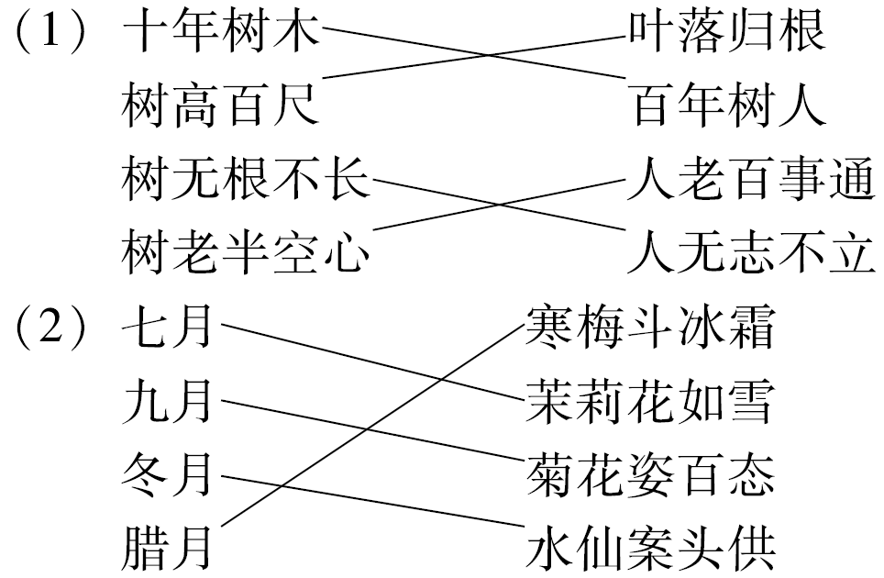
12．(1)己所不欲 (2)言而有信 (3)不能成方圆
四、13.白花花 绿油油 白 雪 粉 霞
14．
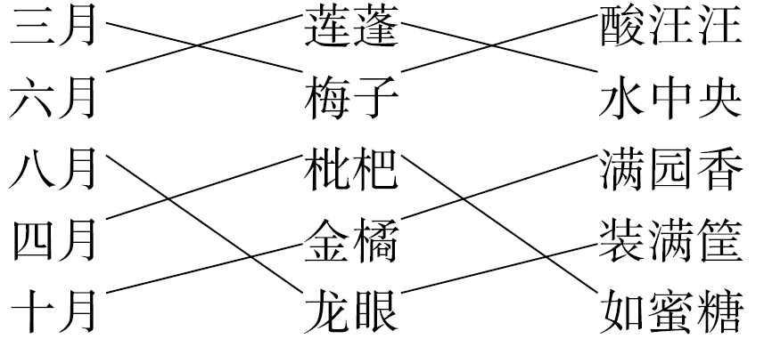
15．甜 火 灯笼
五、16.示例：
农忙时节
一年有两次农忙时节，一次是春季，一次是秋季。
春天到，一年之计在于春。农民伯伯趁着春暖花开，播撒下种子。
经过一个夏天的生长，很快到了秋天。到处瓜果飘香，尤其是田里那一望无际的金灿灿的稻谷，正等着农民伯伯去收割呢！
望着这像金子的谷子，大家心里乐开了花，又是一个丰收年啊！

